

**Об утверждении регламента государственной услуги "Согласование эскиза (эскизного проекта)"**

***Утративший силу***

Постановление акимата Актюбинской области от 17 июня 2016 года № 261. Зарегистрировано Департаментом юстиции Актюбинской области 15 июля 2016 года № 5000. Утратило силу постановлением акимата Актюбинской области от 4 мая 2020 года № 187

      Сноска. Утратило силу постановлением акимата Актюбинской области от 04.05.2020 № 187 (вводится в действие по истечении десяти календарных дней после дня его первого официального опубликования).  
      В соответствии со статьей 27 Закона Республики Казахстан от 23 января 2001 года "О местном государственном управлении и самоуправлении в Республике Казахстан", пунктом 3 статьи 16 Закона Республики Казахстан от 15 апреля 2013 года "О государственных услугах", приказом исполняющего обязанности Министра национальной экономики Республики Казахстан от 17 марта 2016 года № 137 "Об утверждении стандарта государственной услуги "Согласование эскиза (эскизного проекта)" (зарегистрированное в Реестре государственной регистрации нормативных правовых актов № 13610) акимат Актюбинской области **ПОСТАНОВЛЯЕТ**:  
      1. Утвердить прилагаемый регламент государственной услуги "Согласование эскиза (эскизного проекта)".  
      2. Государственному учреждению "Управление строительства, архитектуры и градостроительства Актюбинской области" обеспечить размещение настоящего постановления в информационно – правовой системе "Әділет".  
      3. Контроль за исполнением настоящего постановления возложить на заместителя акима Актюбинской области Бексары Ж. М.  
      4. Настоящее постановление вводится в действие по истечении десяти календарных дней после дня его первого официального опубликования.

|  |  |
| --- | --- |
| *Аким Актюбинской области* | *Б.Сапарбаев* |

|  |  |
| --- | --- |
|  | Утвержден постановлением  акимата Актюбинской области  от 17 июня 2016 года № 261 |

**Регламент государственной услуги "Согласование эскиза (эскизного проекта)"**

**1. Общие положения**

      1. Государственная услуга "Согласование эскиза (эскизного проекта)" (далее – государственная услуга) оказывается государственными учреждениями "Отдел архитектуры и градостроительства города Актобе", отделами архитектуры, градостроительства и строительства районов (далее – услугодатель).   
      Прием заявления и выдача результата оказания государственной услуги осуществляются через канцелярию услугодателя.  
      2. Форма оказываемой государственной услуги – бумажная.  
      3. Результат оказания государственной услуги – согласование эскиза (эскизного проекта), либо мотивированный ответ об отказе в оказании государственной услуги в случае и по основаниям, предусмотренным пунктом 10 стандарта государственной услуги, утвержденного приказом исполняющего обязанности Министра национальной экономики Республики Казахстан от 17 марта 2016 года № 137 "Об утверждении стандарта государственной услуги "Согласование эскиза (эскизного проекта)" (далее – Стандарт).   
      Форма предоставления результата оказания государственной услуги – бумажная.

**2. Описание порядка действий структурных подразделений (работников) услугодателя в процессе оказания государственной услуги**

      4. Основанием для начала процедуры (действия) по оказанию государственной услуги является заявление согласно приложению 1 к Стандарту.  
      5. Содержание каждой процедуры (действия), входящей в состав процесса оказания государственной услуги, длительность его выполнения:  
      1) подача документов – услугополучатель (либо его представитель по доверенности) предоставляет услугодателю документы согласно пункта 9 Стандарта;  
      2) прием документов – сотрудник канцелярии услугодателя принимает документы, производит проверку документов на соответствие пункту 9 Стандарта. Если документы соответствуют указанным требованиям, то выдается подтверждение о получении документов услугополучателя со штампом услугодателя, содержащее дату и время приема документов, с указанием фамилии, имени, отчества лица, принявшего документы и направляет документы руководителю услугодателя для наложения резолюции и определения ответственного исполнителя в течении 30 (тридцати) минут.   
      3) распределение документов – руководитель услугодателя ознакамливается с документами и определяет ответственного исполнителя в течении 15 (пятнадцати) минут;  
      4) подготовка результата оказываемой услуги – ответственный исполнитель услугодателя рассматривает эскиз (эскизный проект) технически и (или) технологически несложных объектов в течении 9 (девяти) рабочих дней, эскиз (эскизный проект) технически и (или) технологически сложных объектов в течении 14 (четырнадцати) рабочих дней, за исключением случаев мотивированного отказа, когда срок составляет 5 (пять) рабочих дня, после чего направляет на согласование руководителю услугодателя;  
      5) формирование результата оказываемой услуги – руководитель услугодателя ознакамливается с результатом оказываемой услуги, согласовывает эскиз (эскизный проект), либо подписывает мотивированный отказ, после чего направляет специалисту канцелярии услугодателя в течении того же дня;  
      6) выдача результата оказываемой услуги – сотрудник канцелярии услугодателя выдает результат оказания государственной услуги услугополучателю в течении 15 (пятнадцати) минут.

**3. Описание порядка взаимодействия структурных подразделений (работников) услугодателя в процессе оказания государственной услуги**

      6. Перечень структурных подразделений (работников) услугодателя, которые участвуют в процессе оказания государственной услуги:  
      1) сотрудник канцелярии услугодателя;  
      2) руководитель услугодателя;  
      3) ответственный исполнитель услугодателя.  
      7. Описание последовательности процедур (действий), взаимодействий структурных подразделений (работников) услугодателя в процессе оказания государственной услуги.   
      1) сотрудник канцелярии услугодателя принимает документы, производит проверку документов на соответствие пункту 9 Стандарта;  
      2) руководитель услугодателя ознакамливается с документами и определяет ответственного исполнителя;  
      3) ответственный исполнитель услугодателя рассматривает эскиз (эскизный проект), после чего направляет на подписание руководителю услугодателя;  
      4) руководитель услугодателя ознакамливается с результатом оказываемой услуги, согласовывает эскиз (эскизный проект), либо подписывает мотивированный отказ, после чего направляет специалисту канцелярии услугодателя;  
      5) сотрудник канцелярии услугодателя выдает результат оказания государственной услуги услугополучателю.  
      8. Подробное описание последовательности процедур (действий), взаимодействий структурных подразделений (работников) услугодателя в процессе оказания государственной услуги отражается в справочнике бизнесс-процессов оказания государственной услуги согласно приложению к настоящему Регламенту. Справочник бизнесс-процессов оказания государственной услуги размещается на интернет-ресурсе услугодателя.

**4. Описание порядка взаимодействия с некоммерческим акционерным обществом "Государственная корпорация "Правительство для граждан", веб-порталом "Электронное правительство" и (или) иными услугодателями, а также порядка использования информационных систем в процессе оказания государственной услуги**

      9. Государственная услуга через некоммерческое акционерное общество "Государственная корпорация "Правительство для граждан" и веб-портал "Электронное правительство" не оказывается.

|  |  |
| --- | --- |
|  | Приложение к Регламенту  государственной услуги  "Согласование эскиза  (эскизного проекта)" |

**Справочник бизнес-процессов оказания государственной услуги**

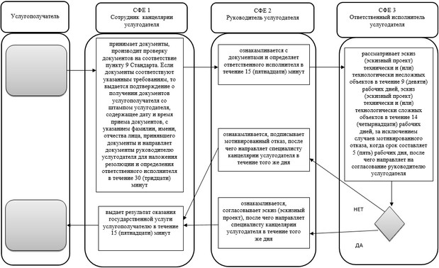

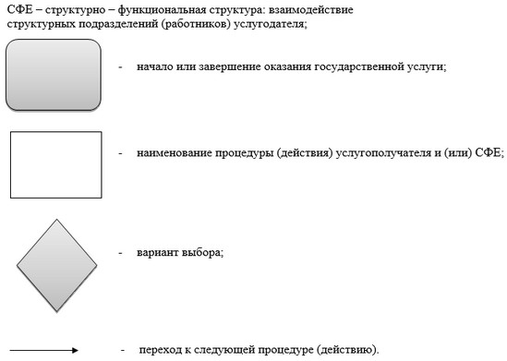

© 2012. РГП на ПХВ «Институт законодательства и правовой информации Республики Казахстан» Министерства юстиции Республики Казахстан